Контрольная работа по теме «Кинематика
Вариант №1

1. Автомобиль движется по дороге по закону x=–5+4t–11t² . Чему равны проекции начальной скорости, ускорения автомобиля. Написать уравнение зависимости скорости от времени.

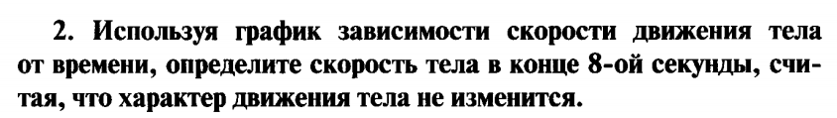
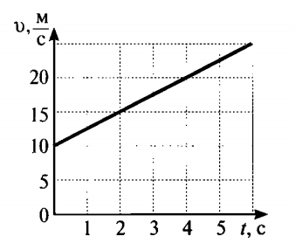Ответ: ___________________м/с
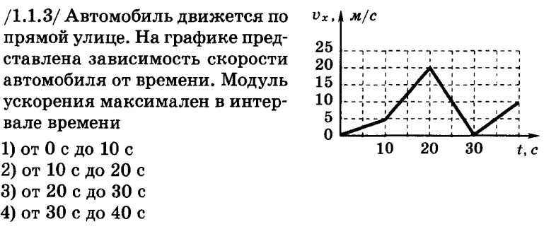

4. Зависимость пути от времени для прямолинейно движущегося тела имеет вид: S(t) = 12,5t , где все величины выражены в СИ. Ускорение тела равно
Ответ: ________м/с²
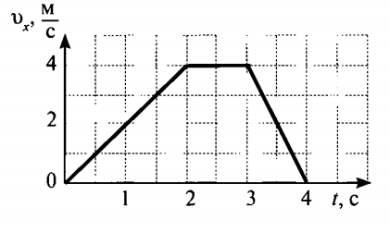
5. На рисунке представлен график зависимости проекции скорости тела от времени. Какой путь прошло тело за интервал времени от 0 до 3 с?
Ответ: _______м

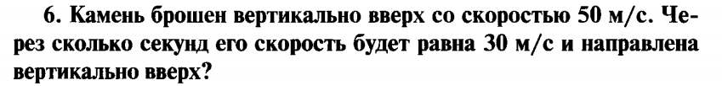
Ответ : ________с

7. Материальная точка движется по окружности с постоянной скоростью. Как изменится центростремительное ускорение точки, если скорость уменьшить в 2 раза, а радиус окружности в 2 раза увеличить?
1) уменьшится в 2 раза
2) увеличится в 2 раза
3) увеличится в 4 раза
4) уменьшится в 8 раз

Задача на соответствие
8. Материальная точка движется с постоянной скоростью по окружности радиусом R. Как изменятся перечисленные величины при уменьшении скорости движения точки?
Величина | Изменение
А. центростремительное | 1) увеличится
ускорение | 2) уменьшится
Б. частота обращения | 3) не изменится
по окружности
Ответ:
А | Б

Записать решение задачи полностью.
9. Тело свободно падает с высоты 80 м. Чему равна скорость тела у поверхности земли?

Контрольная работа по теме «Кинематика
Вариант №2

- Поезд движется на участке пути так, что его скорость меняется по дороге по закону v= 4t –5. Чему равны проекции начальной скорости, ускорения поезда. Написать уравнение зависимости перемещения от времени.

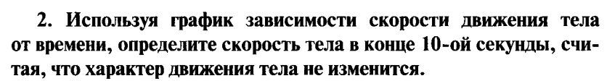
Ответ: ______________м/с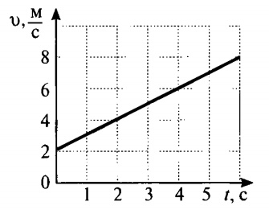
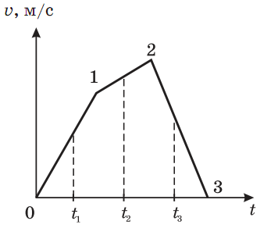
3. На рисунке представлен график зависимости скорости тела от времени движения. Сравните модули ускорения а_{1,} а₂ и а₃ тела в моменты времени t_{l,} t₂ и t₃.
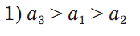
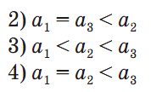

4. Зависимость пути от времени для прямолинейно движущегося тела имеет вид: S(t) = 9 t²-t, где все величины выражены в СИ. Ускорение тела равно
Ответ: ________м/с²

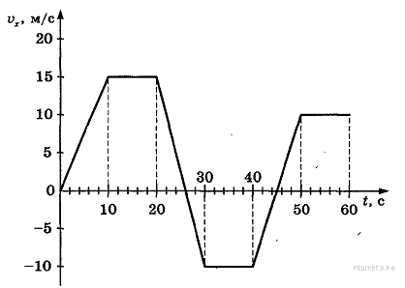
5. На рисунке представлен график зависимости проекции скорости тела от времени. Какой путь прошло тело за интервал времени от 0 до 20 с?
Ответ: _______м

6. От высокой скалы откололся и стал свободно падать камень. Какую скорость он будет иметь через 3 с после начала падения?
Ответ : ________м/с

7. Материальная точка движется по окружности с постоянным центростремительным ускорением. Как изменится скорость точки, если ускорение уменьшить в 2 раза, а радиус окружности в 2 раза увеличить?

Ответ: В________раз

Задача на соответствие
8. Материальная точка движется с постоянной скоростью по окружности радиусом R. Как изменятся перечисленные величины при уменьшении скорости движения точки?
Величина | Изменение
А. период обращения | 1) увеличится
по окружности | 2) уменьшится
Б. частота обращения | 3) не изменится
по окружности
Ответ:
А | Б

Записать решение задачи полностью.
9. Тело бросили с земли со скоростью 20 м/с под углом 30° к горизонту. На какую максимальную высоту оно поднимется?

Контрольная работа по теме «Кинематика
Вариант №3

1. Автомобиль движется по дороге по закону c начальной скоростью
v₀ =25м/с и ускорением а=–2,5 м/с² . Написать уравнения зависимости скорости от времени, уравнение зависимости пути от времени.
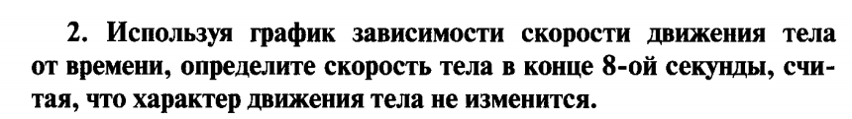

Ответ:__________________м/с 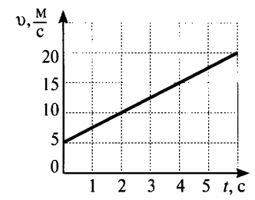

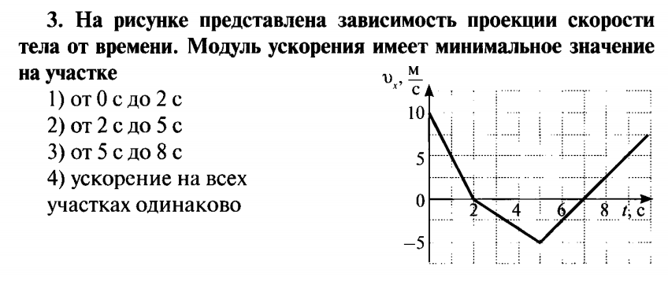
4. Зависимость пути от времени для прямолинейно движущегося тела имеет вид: S(t) = 4t - 15 t², где все величины выражены в СИ. Ускорение тела равно
Ответ: ________м/с²
5. На рисунке представлен график зависимости проекции скорости тела от времени. Какой путь прошло тело за интервал времени от 30 до 40 с?
Ответ: _______м

6. Тело брошено вертикально вверх с начальной скоростью 20 м/с. Каков модуль скорости тела через 0,5 с после начала движения? Сопротивление воздуха не учитывать.
Ответ: ______м/с

7. Материальная точка движется по окружности с постоянной скоростью. Во сколько раз изменится центростремительное ускорение точки, если скорость уменьшить в 2 раза, и радиус окружности уменьшить в 2 раза?
Ответ : в _____раз

Задача на соответствие:
8. Материальная точка движется с постоянной скоростью по окружности радиусом R. Как изменятся перечисленные ве-
личины при уменьшении скорости движения точки;
Величина | Изменение
А. угловая скорость | 1) увеличится
Б. период обращения | 2) уменьшится
по окружности
 | 3) не изменится
Ответ
А | Б

Записать решение задачи полностью
9. Пуля вылетела из ствола ружья под углом 60° к горизонту со скоростью 60 м/с. Она пролетит расстояние 90 м по горизонтали за время

Контрольная работа по теме «Кинематика
Вариант №4
1.
1. Лифт движется по закону S=8t–3t² . Чему равны проекции начальной скорости, ускорения лифта. На какое расстояние переместится лифт за время 3с.

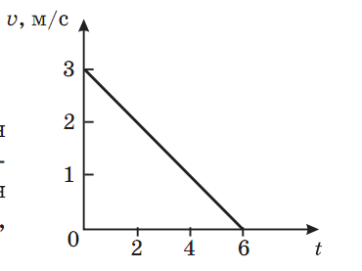
2. Используя график зависимости скорости движения тела от времени, определите проекцию скорость тела в конце 12-ой секунды, считая, что характер движения тела не изменится.
Ответ: _____________м/с

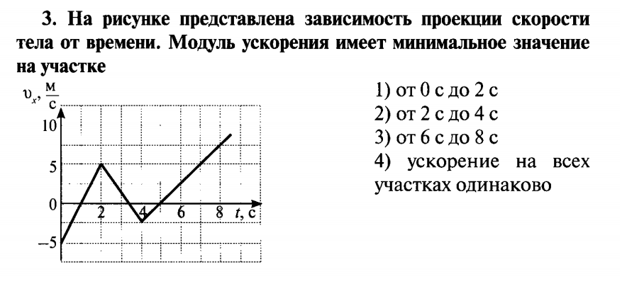
4. Зависимость пути от времени для прямолинейно движущегося тела имеет вид: S(t) = 3t + 0,5 t ², где все величины выражены в СИ. Ускорение тела равно

Ответ: _____________м/с ²

5. На рисунке представлен график зависимости проекции скорости тела от времени. Какой путь прошло тело за интервал времени от 40 до 50 с?
Ответ: _______м

6. Камень, брошенный вертикально вверх с поверхности Земли со скоростью 20 м/с, упал обратно на Землю. Сопротивление воздуха мало. Сколько примерно времени камень находился в полете?
Ответ:_________с

7. Материальная точка движется по окружности с постоянным центростремительным ускорением. Как изменится скорость точки, если ускорение увеличить в 2 раза, а радиус окружности в 2 раза уменьшить?

Ответ: В________раз

Задача на соответствие:
8. Материальная точка движется с постоянной скоростью по окружности радиусом R. Как изменятся перечисленные величины при уменьшении скорости движения точки?
Величина | Изменение
А. угловая скорость | 1) увеличится
Б. центростремительное | 2) уменьшится
ускорение | 3) не изменится
Ответ :
А | Б

Записать решение задачи полностью
9. Диск радиусом 20 см равномерно вращается вокруг своей оси. Скорость точки, находящейся на расстоянии 15 см от центра диска, равна 1,5 м/с. Чему равна скорость крайних точек диска?

